LAPORAN PRATIKUM CODELAB PEMORGRAMAN LANJUT 3H
MODUL 2



Nama | : Yaasmin Ramadhani
NIM | : 202410370110197
Kelas | : Pemrograman lanjut 3H

CODELAB
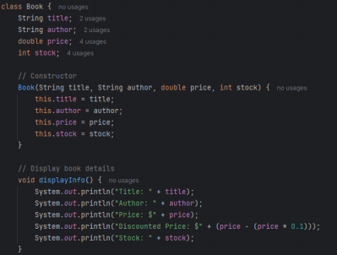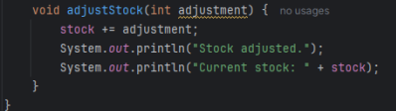
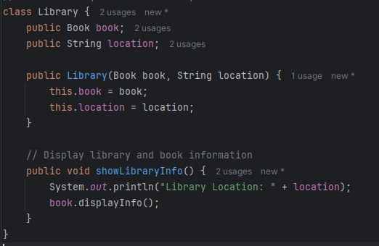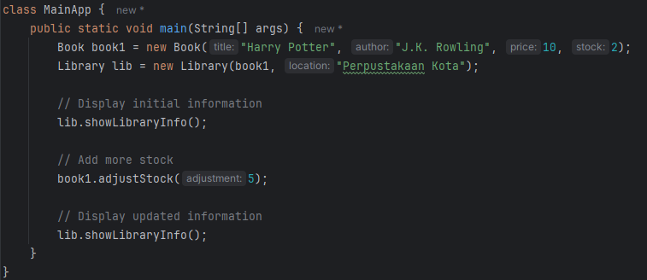

Program ini digunakan untuk mengelola data buku dan perpustakaan. Namun, ada beberapa bagian kode yang masih perlu diperbaiki supaya lebih jelas dan mudah dipahami. Berikut rencana refactoring yang akan dilakukan :
- Pada class Book, tambahkan setter dan getter untuk field title, author, stock, dan price. Selain itu, buat juga setter untuk field book dan location pada Class Library. (Clue: Encapsulate Field).
Langkah-langkah:
- Klik kanan pada salah satu baris, lalu pilih menu Generate.
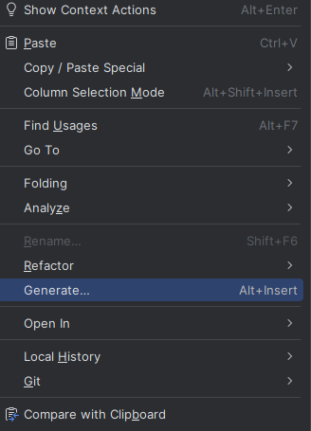

- Kemudian pilih menu Getter dan Setter
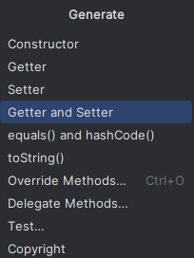

- Pilih variabel yang akan dibuat dengan metode Getter dan Setter, kemudian tekan OK
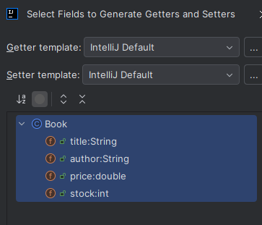

- Pada class Book klik kanan,lalu pilih Refactor kemudian pilih lagi opsi Encapsulate Fields
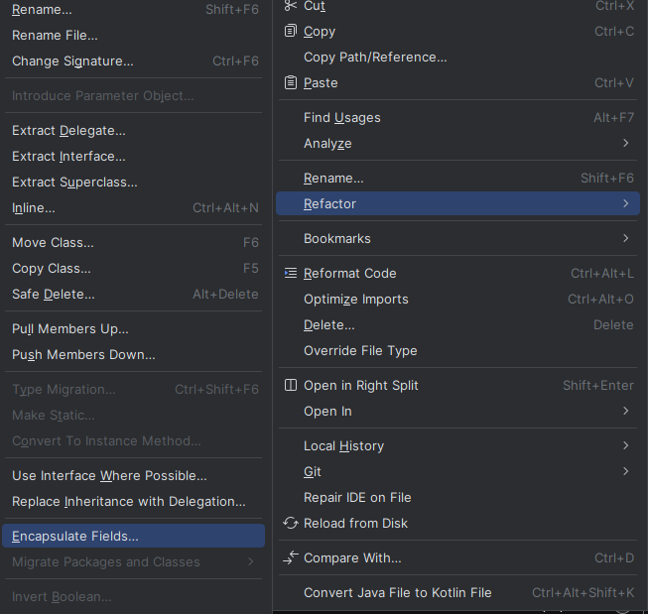

- Pilih semua variable lalu pilih private pada menu Encapsulate Fields lalu klik Refactor untuk menjalankan
BEFORE
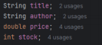
AFTER
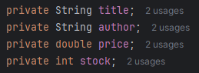

- Perkenalkan sebuah konstanta baru di Class Book untuk menyimpan nilai diskon (misalnya DISCOUNT_RATE = 0.1). (Clue: Introduce Constant)
Langkah- langkah :
- Klik kanan pada Discount price tepatnya pada nilai 0.1
- Pilih refactor kemudian pilih menu Introduce Constant
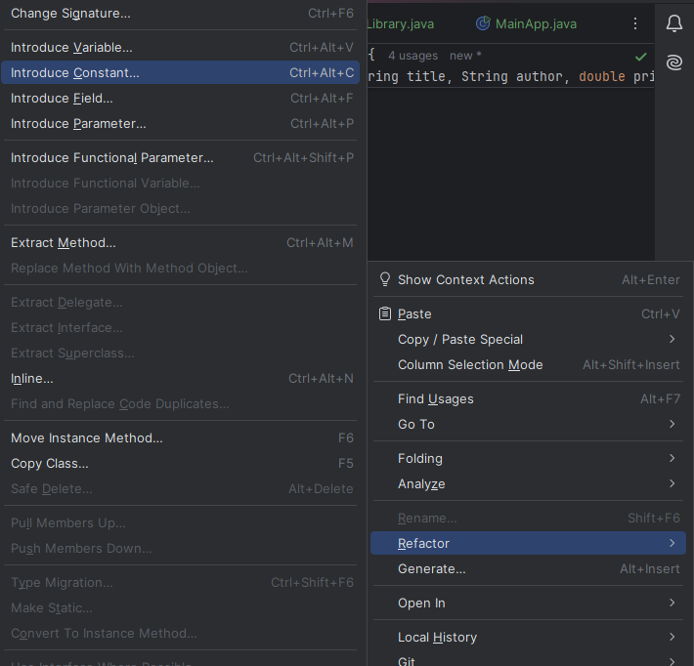

- Berikan nama Variableny DISCOUNT_RATE
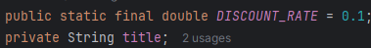

- Pisahkan perhitungan harga diskon dari displayInfo () dan ubah bagian tersebut menjadi metode baru di dalam class Book dengan nama calculateDiscount (). (clue: Extract Method).
Langkah – langkah:
- Pilih kode yang akan dipisahkan lalu blok kemudian klik kanan,lalu pilih Refactor kemudian pilih menu Extract Method
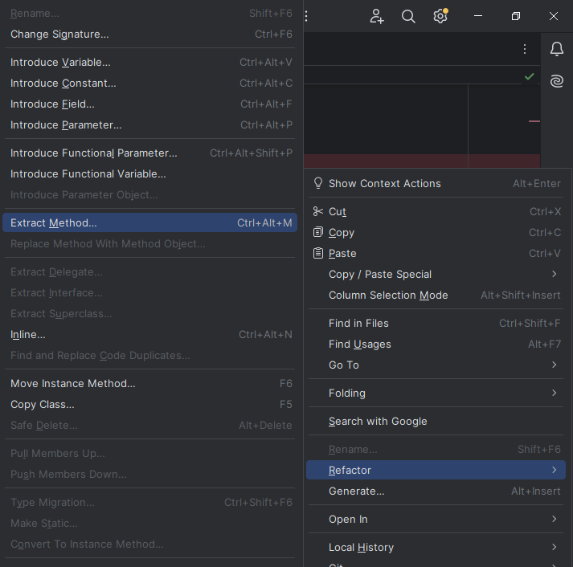

- Beri nama methodnya calculateDiscount.
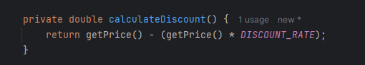

- Pindahkan method main() dari class MainApp ke kelas baru bernama Main (yang telah kita buat), lalu hapus kelas MainApp setelah dipindahkan. Tujuannya untuk menata program agar method main() yang merupakan titik awal dari eksekusi sebuah program ditempatkan di class Main sehingga kode menjadi lebih terorganisir dan mudah dipahami.
Langkah – langkah :
- Pilih method yang akan dipindahkan (class main() ) lalu klik kanan stelah itu pilih Refactor lalu Move Members
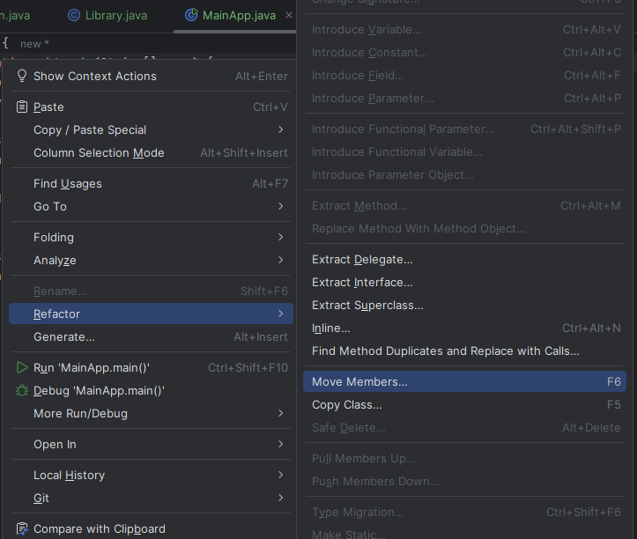

- Tentukan kelas tujuan dimana kita akan memindahkan method lalu klik Refactor
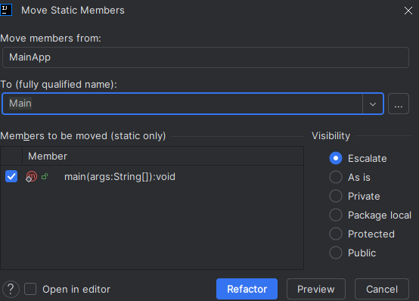

- Yang terakhir hapus class MainApp
BEFORE
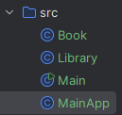
AFTER
